附件

“禹龙”牌热轧带肋钢筋新旧产品标牌
及产品包装支数

一、“禹龙”牌热轧带肋钢筋新旧产品标牌
（一）新产品标牌（产地 陕西韩城）：
正面： 反面：
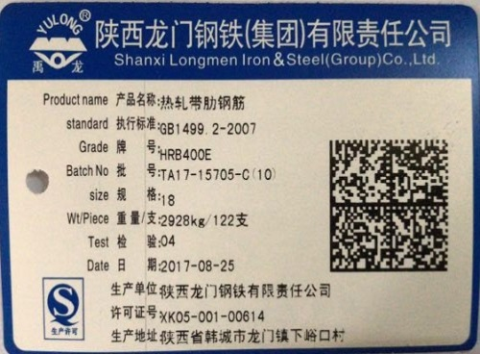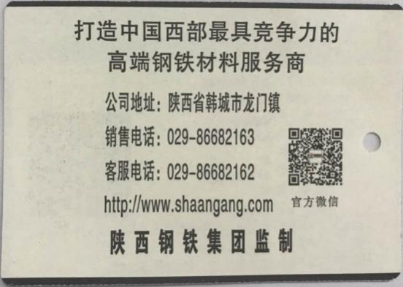
（二）旧产品标牌:
正面： 反面：
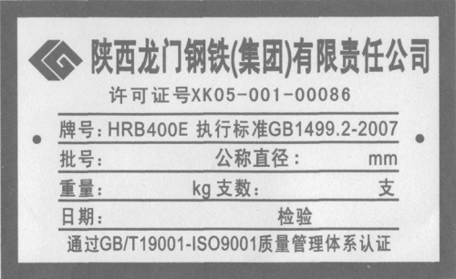 | 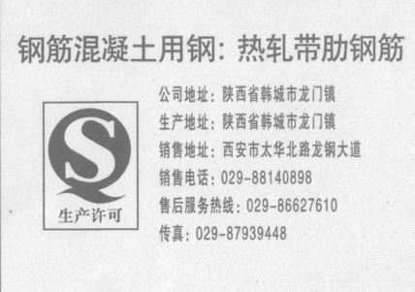
二、“禹龙”牌热轧带肋钢筋新旧产品包装支数
（一）新标准：
注册企业 | 产地 | 牌号 | 直径（mm） | 长度（m） | 支/捆 | 捆重(Kg) | 捆/手
陕西龙门钢铁（集团）有限责任公司 | 陕西韩城 | HRB400 | 16 | 9 | 174 | 2474 | 121
 |  |  |  | 12 | 155 | 2939 | 102
陕西龙门钢铁（集团）有限责任公司 | 陕西韩城 | HRB400 | 18 | 9 | 163 | 2934 | 102
 |  |  |  | 12 | 122 | 2928 | 102
陕西龙门钢铁（集团）有限责任公司 | 陕西韩城 | HRB400 | 20 | 9 | 131 | 2912 | 103
 |  |  |  | 12 | 98 | 2905 | 103
陕西龙门钢铁（集团）有限责任公司 | 陕西韩城 | HRB400 | 22 | 9 | 108 | 2897 | 104
 |  |  |  | 12 | 81 | 2897 | 104
陕西龙门钢铁（集团）有限责任公司 | 陕西韩城 | HRB400 | 25 | 9 | 84 | 2911 | 103
 |  |  |  | 12 | 63 | 2911 | 103

（二）旧标准：
注册企业 | 产地 | 牌号 | 直径（mm） | 长度（m） | 支/捆 | 捆重(Kg) | 捆/手
陕西龙门钢铁（集团）有限责任公司 | 陕西韩城  陕西西安 | HRB400  HRB335 | 16 | 9 | 180 | 2560 | 117
 |  |  |  | 12 | 160 | 3034 | 99
陕西龙门钢铁（集团）有限责任公司 | 陕西韩城  陕西西安 | HRB400  HRB335 | 18 | 9 | 166 | 2988 | 100
 |  |  |  | 12 | 125 | 3000 | 100
陕西龙门钢铁（集团）有限责任公司 | 陕西韩城  陕西西安 | HRB400  HRB335 | 20 | 9 | 135 | 3001 | 100
 |  |  |  | 12 | 102 | 3023 | 99
陕西龙门钢铁（集团）有限责任公司 | 陕西韩城  陕西西安 | HRB400  HRB335 | 22 | 9 | 112 | 3004 | 100
 |  |  |  | 12 | 85 | 3040 | 99
陕西龙门钢铁（集团）有限责任公司 | 陕西韩城  陕西西安 | HRB400  HRB335 | 25 | 9 | 87 | 3015 | 100
 |  |  |  | 12 | 65 | 3003 | 100

注：
1、表中“捆重”为理论值，“捆/手”为理论计算值，仅供参考；
2、仓单重量以实际称重为准。

